

Rete SHE

# Istituto Comprensivo di Fiano

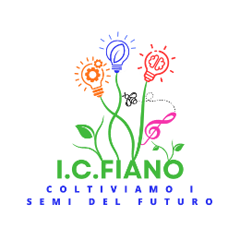

VIA CASTELLO 7 – 10070 FIANO (TO) – 011 9254261

C.F.: 92028690011 – C.M.: TOIC828007 – Codice IPA: istsc_toic828007 – Codice Univoco per la F.E.: UFB73E

TOIC828007@istruzione.it – [TOIC828007@pec.istruzione.it](mailto:TOIC828007@pec.istruzione.it) – www.icfiano.edu.it

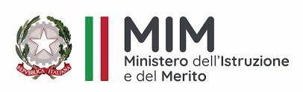

**Carta dei rappresentanti degli studenti**

Noi rappresentanti della classe ____

_____________________________________

_____________________________________

eletti dai nostri compagni di classe, ci impegniamo per tutta la durata del nostro mandato a:

* raccogliere le necessità dei compagni di classe, collaborando attivamente con i docenti nei momenti di assemblea e discussione;
* fare da portavoce delle varie istanze collettive a noi pervenute;
* collaborare con i docenti per mantenere sereno il clima della classe;
* proporre idee e iniziative scolastiche;
* confrontarci, quando è possibile, con i rappresentanti delle altre classi, per condividere buone pratiche e strategie vincenti.

Firmando la presente carta dichiariamo inoltre di sottoscrivere a pieno titolo il Patto di Corresponsabilità scuola-studenti, allegato alla presente, che sarà esposto in tutte le aule del plesso.

Consapevoli della fiducia accordataci, ci adopereremo per rendere la nostra scuola un luogo sereno di apprendimento.

Robassomero, ___/___/_______

Firma dei rappresentanti

_____________________________________

_____________________________________